**20.04 Українська мова.**

**Тема. Поширюю речення за питаннями.**

Хід уроку

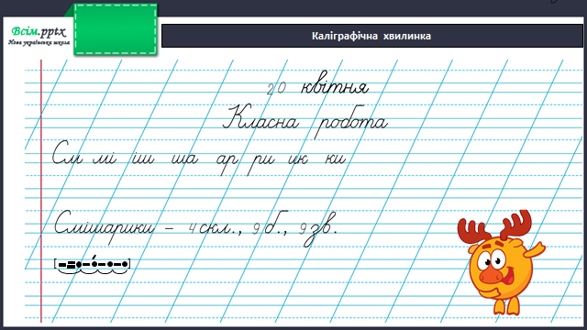

**Перегляд відео**

<https://www.youtube.com/watch?v=6U8xlA-ZCeM>

**Робота за підручником (с.122)**

Вправа 1 (усно)

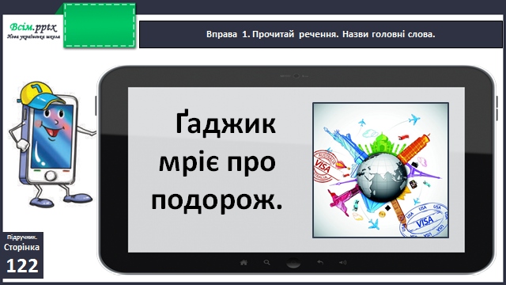

Вправа 2 (письмово)

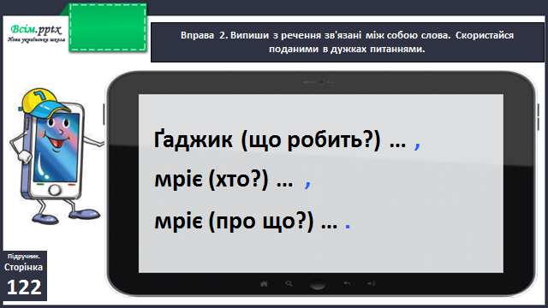

Вправа 3 (усно)

Прочитай текст про мрію Щебетунчика. Пошир речення за поданими питаннями. Можеш скористатися довідкою.

Вправа 4 (письмово)

Запиши утворений текст без питань. Підкресли головні слова в реченнях.

Фізкультхвилинка

<https://www.youtube.com/watch?v=O-I7IMdIVkk&t=33s>

Вправа 5 (письмово)

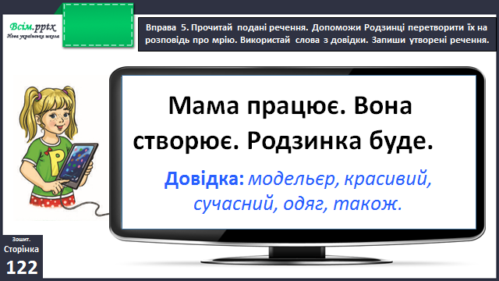

Вправа 7 (письмово)

Прочитай подані речення. Допоможи Родзинці перетворити їх на розповідь про мрію. Використай слова з довідки. Запиши утворені речення.

Вправа 9 (усно)

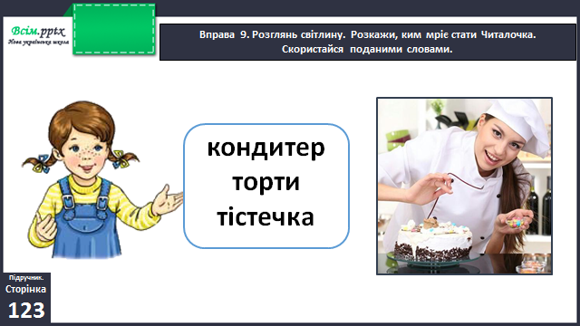

Вправа 10 (письмово)

Прочитай текст. Устав пропущені слова.

Запиши утворений текст.

**Домашнє завдання**

П.с.123 вправа 8.